Patientsäkerhetsberättelse
för Säffle kommun
2021

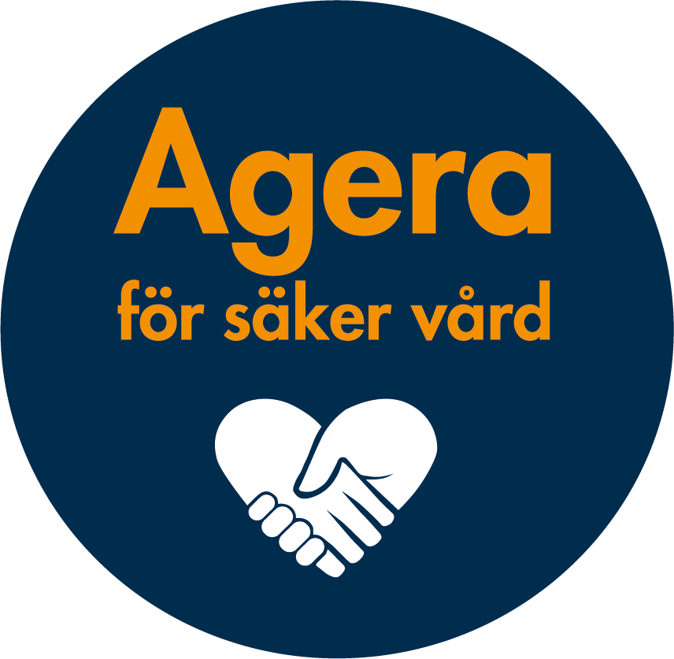

Sylvia Nilsson
Medicinskt ansvarig sjuksköterska
Beslutad i Socialnämnden 2022-03-15

Inledning
Patientsäkerhetslagen (2010: 659) trädde i kraft den 1 januari 2011. Syfte med lagen är att främja patientsäkerhet inom hälso- och sjukvården genom att tydliggöra bland annat vårdgivarens ansvar.

Vårdgivaren (i Säffle kommun, socialnämnden) ansvarar för att bedriva ett systematiskt patientsäkerhetsarbete och arbeta förebyggande för att hindra vårdskador. Vårdgivaren har också en skyldighet att utreda händelser som lett eller kunnat leda till vårdskada.

Enligt patientsäkerhetslagen (2010:659) skall vårdgivaren som bedriver verksamhet enligt hälso- och sjukvårdslagen (HSL) årligen upprätta en patientsäkerhetsberättelse senast 1 mars som skall finnas tillgänglig för den som önskar ta del av den. Det skall i patientsäkerhetsberättelsen framgå hur patientsäkerhetsarbetet har bedrivits föregående kalenderår, vilka åtgärder som vidtagits för att öka patientsäkerheten samt vilka resultat som uppnåtts.

Syfte med patientsäkerhetsberättelsen är bl.a. att förstärka vårdgivaren kontroll över patientsäkerhetsarbetet i verksamheten, att underlätta IVO:s (Inspektion för Vård och Omsorg) tillsyn och att tillgodose informationsbehov hos andra intressenter t.ex. allmänheten, patienter, andra vårdgivare och patientorganisationer.

Definition tillbud: En händelse som hade kunnat medföra en vårdskada

Definition negativ händelse: En händelse som medfört vårdskada

Definition vårdskada: Lidande, kroppslig eller psykisk skada eller sjukdom samt dödsfall som hade kunnat undvikas om adekvata åtgärder hade vidtagits vid en patients kontakt med hälso- och sjukvården.

Definition avvikelsehantering: Rutiner för att identifiera, dokumentera och rapportera tillbud och negativa händelser samt för att säkerställa och åtgärda orsaker, utvärdera åtgärdernas effekt och sammanställa och återföra till enheterna.

Kommunal hälso-och sjukvård
I Värmland beslutades 1992 i ÄDEL överenskommelsen att alla över 7 år som inte kan ta sig till Vårdcentralen kan få hjälp av kommunens hälso-och sjukvård. Kommunen bedriver inte akutsjukvård utan vården ska vara planerad, det ska finns en läkaranteckning i primärvårdens journal som legitimerad personal tar del av vilka åtgärder som skall utföras i kommunen. Kommunen anställde sjuksköterskor men gjorde tjänsteköp med regionen med rehab personal fram till 2004 då kommunen anställde egna arbetsterapeuter, sjukgymnaster/fysioterapeuter och hjälpmedelstekniker. Många arbetsuppgifter delegeras till vård och omsorgspersonal.. Idag arbetar ca 30 sjuksköterskor, ca 10 arbetsterapeuter/fysioterapeuter i kommunens hemsjukvård. Hjälpmedelsenheten utökades under 2021 med en hjälpmedelstekniker. För att bedriva en god hälso-och sjukvård behövs hela teamet; sjuksköterskor, arbetsterapeuter, sjukgymnaster/fysioterapeuter, hjälpmedelstekniker samt vård och omsorgspersonal.
Under 2021 lämnade ett flertal sjuksköterskor sina jobb för andra uppdrag vilket har medfört att rekrytering av nyanställda har gjorts under året. Hyrsjuksköterskor och timanställda har också används för att kunna bedriva en god och säker vård. Det har även varit svårt att rekrytera fysioterapeuter.

Antal patienter som vårdas i kommunal hälso-och sjukvård
Kommunens hälso- och sjukvård rapporterar varje år till socialstyrelsen individstatistik. Under 2011-2017 fördes statiken manuellt. Från 2018 har den tagits ur verksamhetssystemet Procapita.

Tabell 1. Antal patienter med HSL åtgärd per månad (exklusive Lindbacken)
Från 2019 skickas en fil från verksamhetssystemet procapita som innehåller antal unika patienter per månad och KVÅ statistik (Kvalité av vårdåtgärder) till socialstyrelsen varje månad för all legitimerad personal.
 | 2019 Personer med HSL åtgärd | 2020 Personer med HSL åtgärd | 2021 Personer med  HSL åtgärd
Jan | 1044 | 1065 | 780
Febr | 985 | 1051 | 802
Mars | 995 | 1039 | 817
April | 999 | 886 | 810
Maj | 1024 | 738 | 820
Juni | 1028 | 730 | 815
Juli | 1032 | 706 | 812
Augusti | 1041 | 729 | 830
September | 1028 | 747 | 852
Oktober | 1045 | 741 | 863
November | 1053 | 765 | 886
December | 1058 | 756 | 878

Tabellen visar antal personer med HSL åtgärder per månad. Privata entreprenörer lämnar ännu inte denna statistik så Lindbackens patienter ingår inte här. Då kommunen införde ny HSL avgift i april 2020 medförde detta en översyn i verksamhetssystemet. Många låg vilande, dessa har flyttats så statistiken visar idag faktiska personer och mer relevant statistik. Avlidna ligger kvar innevarande månad tas sedan de bort. Felmeddelande visas i filöverföring till Socialstyrelsen då filen körs mot befolkningsregistret. Ser man till 2021 jämfört med 2020 så har antalet patienter ökat med omkring 100 personer från juli 2020.

Tabell 2. Socialstyrelsens statistik 2019 och 2020 över KVÅ koder på antal män och kvinnor
Kommuner i Värmland  2019 | Antal män med KVÅ kod | Antal kvinnor med KVÅ koder | Totalt | Kommuner i Värmland  2020 | Antal män med KVÅ kod | Antal kvinnor med KVÅ koder | Totalt
Säffle | 419 | 641 | 1060 | Säffle | 430 | 601 | 1031
Kil | 284 | 410 | 694 | Kil | 285 | 423 | 708
Eda | 214 | 279 | 493 | Eda | 217 | 288 | 505
Torsby | 347 | 461 | 808 | Torsby | 344 | 468 | 812
Storfors | 110 | 119 | 229 | Storfors | 98 | 122 | 220
Hammarö | 262 | 389 | 651 | Hammarö | 277 | 364 | 641
Munkfors | - | - |  | Munkfors | 56 | 89 | 145
Forshaga | - | - |  | Forshaga | -- | -- | --
Grums | 199 | 291 | 490 | Grums | 214 | 317 | 531
Årjäng | 189 | 282 | 471 | Årjäng | 192 | 289 | 481
Sunne | 354 | 481 | 835 | Sunne | 372 | 553 | 925
Karlstad | 1373 | 2249 | 3622 | Karlstad | 1418 | 2234 | 3652
Kristinehamn | 491 | 798 | 1289 | Kristinehamn | 513 | 772 | 1285
Filipstad | 277 | 424 | 701 | Filipstad | 286 | 409 | 695
Hagfors | 340 | 461 | 801 | Hagfors | 357 | 485 | 842
Arvika | 556 | 961 | 1517 | Arvika | 543 | 896 | 1439
Socialstyrelsen har valt att presentera sin statistik över antal män och kvinnor som erhållit någon KVÅ kod. Under 2020 har 1031 unika personer på något sätt tagit del av hälso- och sjukvård. Socialstyrelsens statistik för 2021 presenteras inte förrän under mars 2022.

Tabell 3. Antal KVÅ åtgärder registrerade av legitimerad personal (exklusive Lindbacken)
Månad | KVÅ  koder/månad  2019 | KVÅ  koder/månad  2020 | KVÅ  koder/månad  2021
jan | 2263 | 2929 | 3117
febr | 2666 | 2593 | 3591
mars | 2919 | 2838 | 3523
april | 2880 | 2808 | 3061
maj | 2748 | 2533 | 3016
juni | 2448 | 2843 | 2696
juli | 2686 | 2310 | 2347
aug | 2611 | 2783 | 2340
sept | 2667 | 3365 | 2845
okt | 2800 | 3028 | 2885
nov | 2630 | 3244 | 3238
dec | 2337 | 3361 | 2966
Summa | 31655 | 34636 | 35625
Sjuksköterskor, arbetsterapeuter och fysioterapeuter har registrerat 35625 KVÅ åtgärder under året.
De vanligaste förekommande KVÅ åtgärderna för rollen sjuksköterskor var 2021 Konferens om patienten, Läkemedelsbehandling, utdelning av dosett eller enstaka dos, konferens med patienten, sårvård, provtagning. Information och rådgivning per telefon med företrädare för patienten, läkemedelstillförsel subcutan injektion, inkontinensvård mm. Sjuksköterskan behöver ta kontakt med många det kan vara sjukhuset, vårdcentralen, biståndshandläggare, hemtjänstpersonal osv. När det gäller läkemedel är ett mål att så många som möjligt har dosdisponerade läkemedel. Under 2021 har sjuksköterskorna haft hjälp av två undersköterskor. Deras åtgärder rapporteras inte ännu vilket medför att egentligen skulle antalet åtgärdskoder varit fler. Under 2021 har KVÅ åtgärderna inte specificerats då dessa till antalet manuellt måste räknas fram ur filen ur systemet. Socialstyrelsen presenterar ännu inte KVÅ åtgärder på respektive yrkeskategori.

De vanligaste förekommande KVÅ åtgärderna för rollen Arbetsterapeuter var utprovning och förskrivning av övriga hjälpmedel(exklusive rullstol), konferens om patienten, konferens om patienten, anpassning av produkter och teknik i det dagliga livet, träning i att använda hjälpmedel, uppföljning av hjälpmedelsförskrivning, hjälpmedelsrådgivning. Under 2021 har KVÅ åtgärderna inte specificerats då dessa till antalet manuellt måste räknas fram ur filen ur systemet. Socialstyrelsen presenterar ännu inte KVÅ åtgärder på respektive yrkeskategori.

De vanligaste förekommande KVÅ åtgärderna för rollen Fysioterapeut var 2021 Konferens med patient, utprovning av övriga hjälpmedel(exklusive rullstol), konferens om patienten, bedömning av att gå, muskelfunktions och styrketräning, bedömning av lägesändring samt bibehållande av kroppsställning, rörlighetsträning. Under 2021 har KVÅ åtgärderna inte specificerats då dessa till antalet manuellt måste räknas fram ur filen ur systemet. Socialstyrelsen presenterar ännu inte KVÅ åtgärder på respektive yrkeskategori.

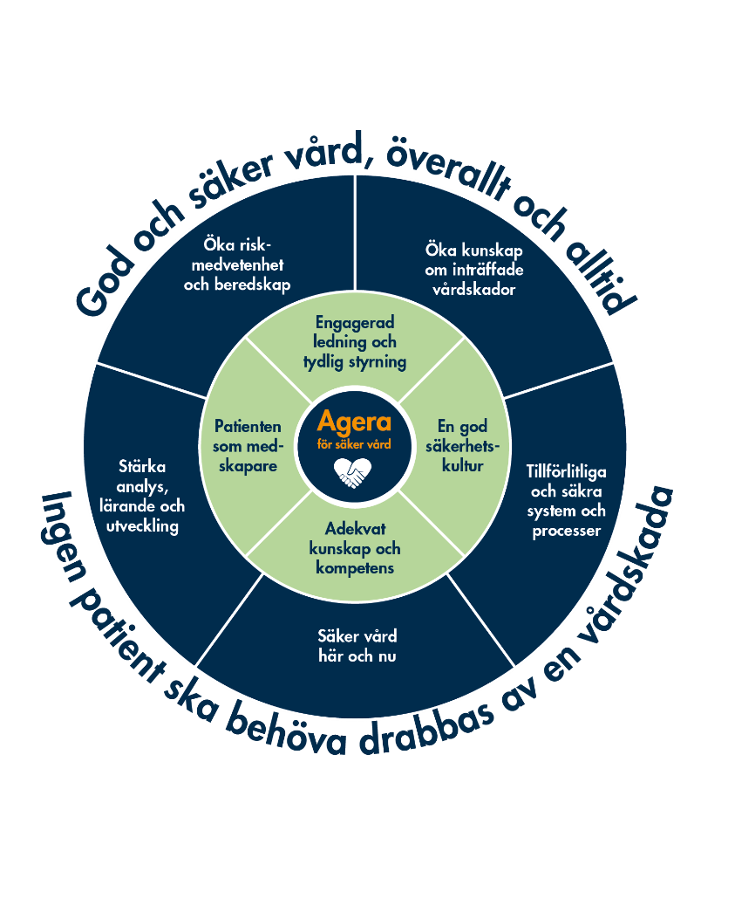
Källa:
Socialstyrelsen ”Nationell handlingsplan för ökad patientsäkerhet i hälso- och sjukvården 2020–2024”

Innehåll

Inledning……………………………………………………………………………………………………………….2
SAMMANFATTNING………………………………………………………………………………………………8

GRUNDLÄGGANDE FÖRUTSÄTTNINGAR FÖR SÄKER VÅRD……………………………………9
Engagerad ledning och tydlig styrning………………………………………………………………..9
Övergripande mål och strategier……………………………………………………………………..9
Organisation och ansvar………………………………………………………………………………….10
Informationssäkerhet……………………………………………………………………………………..13
En god säkerhetskultur………………………………………………………………………………………13
Adekvat kunskap och kompetens………………………………………………………………………14
Patienten som medskapare……………………………………………………………………………….14
Patienters och närståendes delaktighet…………………………………………………………..14
AGERA FÖR SÄKER VÅRD……………………………………………………………………………………..15
Arbetsprocessen för ett systematiskt kvalitets- och patientsäkerhetsarbete……15
Hälso-och sjukvårdspersonalens rapporteringsskyldighet-Avvikelsehantering…15
Klagomål och synpunkter…………………………………………………………………………………15
Egenkontroll…………………………………………………………………………………………………….15
Öka kunskap om inträffade vårdskador……………………………………………………………..16
Utredning av händelser- vårdskador……………………………………………………………….16
Tillförlitliga och säkra system och processer………………………………………………………17
Åtgärder för att öka patientsäkerheten…………………………………………………………….17
Säker vård här och nu………………………………………………………………………………………..23
Riskanalys…………………………………………………………………………………………………………23
Stärka analys, lärande och utveckling………………………………………………………………..28
Öka riskmedvetenhet och beredskap………………………………………………………………..32
MÅL,STRATEGIER OCH UTMANINGAR FÖR KOMMANDE ÅR………………………………33

SAMMANFATTNING
Under 2021 har vi alla haft fokus på covid. Våra sköra äldre brukare/patienter har vi försökt skydda vilket all personal gjort jättebra. Vårdpersonalen har största delen av året jobbat med source control förbyggande dvs. munskydd och visir inom 2 m från patient/brukare. Vilket varit/är både jobbigt och krävande. En viktig del som detta har fört med sig är vikten av basal hygien som också förvaltningen har som ett mål att följa. Vår mätning som gjordes i december visar på att alla tar basal hygien på allvar. Tyvärr var det inte så många observationer men resultat av dessa var mycket bättre än 2020. Nationell mätning sker v 11-12 2022.

Betydelse av samverkan med Regionen kan lyftas fram där smittskydd varit behjälplig med rutiner, stöd och råd. Besök i samband med utbrott och hygienronder har påbörjats. Vaccination har skett i samverkan där kommunen ansvarat för att vaccinera alla som inte kunnat ta sig till Vårdcentralen. Samverkan har också skett kring skyddsmaterial.

En hel del resultat finns för året, men med hyr och timpersonal har detta medfört att mycket har lagt till sidan när det gäller utveckling inom patientsäkerhet. Det finns mycket att göra inom varje område framför allt att arbeta med våra kvalitetsregister. Mål finns för många områden som inte ännu är uppfyllda. En subjektiv upplevelse finns hos personalen att antal sår ökat under covid tiden. Kanske är det många som inte har rört sig så mycket denna tid. Under 2022 kommer vi att prova PU sensor vilket ska ge oss förebyggande indikation om en patient är benägen för trycksår.

Arbetsterapeuter och fysioterapeuter har jobbat på. Perioder har bemanningen var tunn då rekrytering har varit svår. En hjälpmedelstekniker har finansierats med god och nära vård pengar men anställs nu fast.

Under året har en målbild för God och nära vård tagits fram. Information har getts men vad detta innebär framåt får framtiden utvisa.

En nationell handlingsplan för patientsäkerhet finns framtagen där varje verksamhet sedan ska utforma en lokal handlingsplan, detta är ett arbete som återstår.

GRUNDLÄGGANDE FÖRUTSÄTTNINGAR FÖR SÄKER VÅRD
Nedan beskrivs mål och strategier, organisation och struktur för arbetet med att minska antalet vårdskador.
För att kunna nå den nationella visionen ”God och säker vård – överallt och alltid” och det nationella målet ”ingen patient ska behöva drabbas av vårdskada”, har fyra grundläggande förutsättningar identifierats i den nationella handlingsplanen för ökad patientsäkerhet.

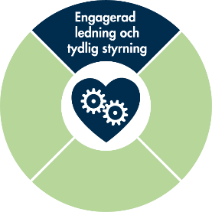
Engagerad ledning och tydlig styrning
En grundläggande förutsättning för en säker vård är en engagerad och kompetent ledning och tydlig styrning av hälso- och sjukvården på alla nivåer.

Övergripande mål och strategier
Ledningssystem
Varje patient skall känna sig trygg och säker i kontakten med vården. Likaså ska varje medarbetare kunna utföra sitt arbete under sådana förutsättningar att säker vård kan ges. Ledningssystemet ska tydliggöra och synliggöra verksamhetens riktlinjer/rutiner och processer.
Socialnämnden har beslutat om ett ledningssystem enligt;
Socialstyrelsens föreskrifter och allmänna råd om ledningssystem för systematiskt kvalitetsarbete, (SOSFS 2011:9).

Ledningssystemet möjliggör ordning och reda i verksamheten så att kvalitet uppnås, att händelser som kan leda till vårdskada, missförhållanden och andra avvikelser inte uppstår. Arbete med ledningssystem pågår ständigt och är en fortlöpande process. Den nationella handlingsplanen ska mynna ut i en lokal handlingsplan för kommunen denna är ännu inte påbörjad.

Övergripande mål för patientsäkerhet
- Individens behov i centrum - patienten kan åldras i trygghet och vara självbestämmande med tillgång till en god vård och omsorg
- Patientsäkerhetsarbetet kännetecknas av patientens delaktighet och medverkan samt att personalen arbetar förebyggande. Jämförelser kan göras av åtgärder och resultat såväl nationellt, regionalt som lokalt.
- Målet är att minska antalet vårdskador. Genom att systematiskt arbeta för att minska vårdskador kan kvaliteten i vården förbättras och resurser frigöras.

Mätbara mål utifrån Politiskt inriktningsdokument Nya Perspektiv – Vuxenlivet
Målen 2017-2019 utifrån Nya perspektiv har inte reviderats sedan 2018 men begreppet äldres hälsa är ändrats till Vuxenlivet och utmaningen är den gemensamma inriktningen, att huvudmännen i samverkan aktivt ska säkerställa att alla kan leva ett hälsosamt liv och verka för att alla människors välbefinnande i alla åldrar. (Agenda 2030).

- Minst 70 % av personer i livets slutskede har erhållit brytpunktssamtal.
- Minst 70 % av personer i livets slutskede har erhållit validerad smärtskattning.
- Antalet undvikbara slutenvårdstillfällen ska minska till 213/100 000 inv. år 2018.
- Andelen oplanerade återinskrivningar inom 30 dagar ska minska till 16 % år 2018.
- Minst 90 % av de personer som får demensdiagnos ska 2018 ha genomgått en fullständig basal demensutredning.
- Andelen personer >75 år som får olämpliga läkemedel ska minska till 5 % år 2018
- Antalet fallolyckor för personer > 80 år ska minska.

Organisation och ansvar
Socialnämndens ansvar (Vårdgivaren)
Socialnämnden skall planera, leda och kontrollera verksamheten på ett sätt som leder till att kravet på god vård i hälso- och sjukvårdslagen (2017:30) upprätthålls. Nämnden skall fastställa övergripande mål för det systematiska kvalitetsarbetet samt kontinuerligt följa upp och utvärdera målen.

Verksamhetschefens ansvar HSL 4 kap 2§
Verksamhetschefen HSL tillika MAS sedan maj 2020 skall enligt hälso- och sjukvårdslagen svara för att verksamheten tillgodoser hög patientsäkerhet och god kvalitet av vården samt främjar kostnadseffektivitet. Inom ramen för ledningssystemet ska verksamhetschefen ta fram, fastställa och dokumentera riktlinjer/rutiner för hur det systematiska kvalitetsarbetet kontinuerligt skall bedrivas för att kunna styra, följa upp och utveckla verksamheten.

Medicinskt Ansvarig Sjuksköterska/Medicinskt ansvarig för rehabilitering (MAS/MAR) ansvar enligt HSL 11 kap 4§
MAS/MAR (MAR uppdraget ingår i MAS samt avd chef) skall tillsammans med enhetschefer upprätthålla och utveckla verksamhetens kvalitet och säkerhet inom ramen för det ledningssystem som finns för den kommunala hälso- och sjukvården genom att planera, styra, kontrollera, dokumentera och redovisa arbetet med verksamhetens kvalitet och säkerhet. Verksamheten skall hålla hög patientsäkerhet, god kvalitet och kostnadseffektivitet.

Enhetschefers ansvar
Enhetschefer ansvarar för att de rutiner och riktlinjer som verksamhetschef, MAS/MAR, avdelningschef fastställt är väl kända i verksamheten samt att delegerad hälso- och sjukvårdspersonal får den utbildning som krävs för att utföra sina hälso- och sjukvårdsuppgifter.

Hälso- och sjukvårdspersonalens ansvar
Hälso- och sjukvårdspersonalen ansvarar för att hälso- och sjukvårdsarbetet följer vetenskap och beprövad erfarenhet samt att inom ramen för verksamhetens ledningssystem medverka i det systematiska kvalitetsarbetet.

Samverkan för att förebygga vårdskador
En viktig del i patientsäkerhetsarbetet är hur socialnämndens verksamhet för hälso- och sjukvården samverkar med andra vårdgivare.
Formerna för samverkan regleras i diverse samverkansdokument och överenskommelser/avtal. Här finns exempel på avtal, överenskommelser och resultat från några områden.
- Riktlinjer kring läkemedelshantering inom kommunal hälso-och sjukvård
- Effektiv och säker läkemedelshantering i Värmland
- Avtal om läkarmedverkan
- Lokala överenskommelser om läkarmedverkan med Vårdcentralen Säffle/Nysäter och Svea Vårdcentral, Praktikertjänst
- Riktlinjer för samverkan kring informationsöverföring och rutiner kring cosmic links.
- Överenskommelse om personer med psykisk funktionsnedsättning
- Överenskommelse om personer som finns inom Barnhabiliteringen och Vuxenhabiliteringen
- Riktlinjer för nödvändig tandvård i Värmland
- Avtal med Regionens patientsäkerhetsnämnd
- Avtal medicintekniska produkter och särnärprodukter (sondmat och näringsdrycker)
- Avtal sjukvårdsmaterial
- Avtal inkontinensprodukter
- Samverkansavtal med smittskydd
- Samverkansavtal Egenvård 0-6år, 7 och vuxna
- Samverkansrutin LSS/LASS på sjukhus
- Styrdokument Missbruk- och beroendevård i Värmland
- Samverkan mellan Vuxenhabiliteringen, Neurologkliniken och
kommunen i övergången från slutenvård till öppenvård för vuxna med förvärvad hjärnskada

Lokala överenskommelser om läkarmedverkan
Lokal överenskommelse kring läkarmedverkan med Vårdcentralen Säffle/Nysäter finns, denna skulle ha uppdaterats 2021 men arbetet kvarstår. Regionen har tagit fram en gemensam målbild utifrån arbetet god och nära vård. Regionen har sedan för avsikt att göra en mall för de lokala överenskommelserna så att dessa blir ganska lika i alla kommuner. Detta arbete är inte klart. Lokal överenskommelse kring läkarmedverkan med Svea Vårdcentral,
Praktiker tjänst finns och är uppdaterad 2019. Region Värmland har ansvar för läkarinsatserna i de verksamheter som ligger inom kommunens ansvarsområde. Överenskommelserna reglerar samarbetsformer och läkarmedverkan.

Samverkansavtal med smittskydd
Kommunen har sedan långt tillbaka ett samverkansavtal med Smittskydd inom Region Värmland som ger rätt till råd, stöd och utbildningsinsatser. Under 2020-2021 har ett utökat samarbete med smittskydd pågått. Varje måndag har digitala möten med MAS i Värmland skett utifrån corona läget. Många gemensamma riktlinjerhar utarbetats. MAS har även haft hjälp av smittskydd som gått hygienrond på särskilt boende Lindbacken i samband med utbrott av covid. Samverkansmöte kring skyddsmaterial har skett. Under hösten 2021 har sjuksköterska från smittskydd och MAS besökt säbo och hemtjänst och gjort hygienroder. Enheterna har upprättat hygienprotokoll som MAS ska följa upp våren 2022.
Kommunal hälso- och sjukvård har sedan flera år tillbaka varit Region Värmland behjälplig med influensa vaccination. Patienter som fått influensa vaccin tidigare men har svårt att ta sig till vårdcentral kan få sitt vaccin av sjuksköterska i kommunen. Under 2021 har kommunen även vaccinerat många mot covid dos 1-dos 3 både brukare/patienter och personal. Personal har även vaccinerats av Vårdcentralen.

Tabell 4. Antal givna vaccinationer
Vaccin | 2013 | 2014 | 2015 | 2016 | 2017 | 2018 | 2019 | 2020 | 2021
Antal givna influensa vaccinationer | 312 | 350 | 310 | 288 | 316 | 327 | 303 | 355 | 437 +  155 hög dos
Antal givna  Pneumovac |  |  | 12 | 4 | 1 | 5 | 0 | 0 | 3
Influensavaccina  tioner  Personal |  |  |  |  | 141 | 80 | 99 | 174 | 72
Covid vaccin patient/brukare |  |  |  |  |  |  |  |  | 2114
Covid vaccin personal |  |  |  |  |  |  |  |  | 367
Antalet influensavaccinationer 2021 har ökat troligen på grund av pågående covid. Vi började 2017 att erbjuda personalen inom socialförvaltningen influensavaccin då detta var en rekommendation från smittskydd då virusstammen visar sig gå längre ner i åldrarna. 2020 var det 174 personal som önskade ta influensavaccination. 2021 var det 72 som vaccinerades i kommunen. Troligen har några medarbetare fått influensa vaccination i samt med covid på Vårdcentralen. Statistiken finns då på Regionen.

Tandvård
En överenskommelse mellan Regionens folktandvård och kommunen finns sedan 2015 denna revideras årligen och detta gjordes även 2021. Denna syftar till att tydliggöra respektive organisations ansvar för de sjuka äldres munhälsa samt bedriva samarbetsformer och arbetsuppgifter. Regionen ansvarar för att utbilda kommunens personal i tandvård. Under året har detta skett via teams då fysiska möten inte kunde planeras in. MAS/MAR träffar regionens personal 2 gånger/år för uppföljning.

Informationssäkerhet
Informationssäkerheten inom socialförvaltningen innefattar att tillgodose patientens säkerhet och integritet samt att åtgärder finns för att uppnå detta i verksamheten.
Årlig rapportering av informationssäkerhetsinsatser ska ske enligt Socialstyrelsen (HLSF-FS 2016:40). I förvaltningen finns skriftliga rutiner som beskriver hur loggkontroller utförs i verksamhetssystemet. I dessa rutiner beskrivs hur den systematiska stickprovskontrollen genomförs i verksamheten. Riktlinjen för logg kontroll är uppdaterad inför 2021.
Loggranskning förs i verksamhetssystemet procapita, HSA katalog, NPÖ, nationell patientöversikt samt loggar ur Cosmic Links dessa tas ut av MAS/MAR. MCSS kommer från APPVA, signering för bl.a. läkemedel, där kör företaget en stickprovsrapport varje månad.

Analys 2021: Loggningsprotokoll från verksamhetssystemet Procapita, MCSS, Cosmic Links finns för i diariet. Inga påvisade överträdelser när det gäller leg. personal har påvisats vid granskning. Dokumentation från HSA katalog, NPÖ finns hos MAS. Två faktor inloggning behövs för många system i vården. En revision av SITHS påbörjades under december av Inera. Under 2021 har förvaltningen provat Compodium, säker kommunikation men kommer att avslutas. Sjuksköterskorna hade inte möjlighet att delta i detta.

Uppföljning inför 2022:
Uppföljning visar att det är viktigt att gå igenom loggar för att granska IT-säkerheten. En rutin för behov och riskanalys gällande behörigheter till verksamhetssystemet för HSL bör tas fram. All personal ska genomgå en digital utbildning på intranätet i informationssäkerhet innan 28 febr. Det är på gång ett övergripande ledningssystem för informations säkerhet (LIS) i kommunen. Uppföljning av SITHS revision sker i mars.

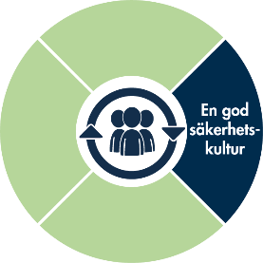
En god säkerhetskultur
En grundläggande förutsättning för en säker vård är en god säkerhetskultur. Organisationen ger då förutsättningar för en kultur som främjar säkerhet.

I verksamheten pågår ett aktivt arbete med att identifiera risker och skador. Personalen rapporterar i avvikelsemodulen så fort något inträffar och i de flesta fall kontaktas sjuksköterskan som tar ställning till ev. akuta åtgärder. Avvikelserna som kunde lett till vårdskada gås igenom på veckomöte i ordinärt boende och månadsmöte/apt på särskilt boende. Ingen ska känna att det är fel att rapportera en avvikelse. Personalen lär hela tiden av de avvikelser som uppstår vilket är viktigt för verksamheten.

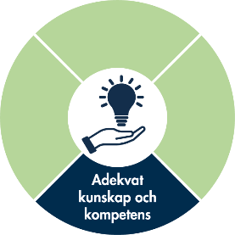
Adekvat kunskap och kompetens
En grundläggande förutsättning för en säker vård är att det finns tillräckligt med personal som har adekvat kompetens och goda förutsättningar för att utföra sitt arbete.

Under 2021 har det saknats förutsättning för kompetensutveckling vilket inte varit tillfredställande då många ordinarie sjuksköterskor valde att ta andra uppdrag.
Två sjuksköterskor har läst vidareutbildning en distrikt och en inom psykiatri.
Då covid begränsat möjligheter till fysiska möten har dock en hel del erbjudits på Teams. Målbilden inom god och nära vård har tagits fram där alla haft möjligheter att delta digitalt på fokusveckor och workshoppar.

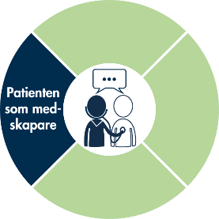
Patienten som medskapare
En grundläggande förutsättning för en säker vård är patientens och de närståendes delaktighet. Vården blir säkrare om patienten är välinformerad, deltar aktivt i sin vård och ska så långt som möjligt utformas och genomföras i samråd med patienten. Att patienten bemöts med respekt skapar tillit och förtroende.

Patienters och närståendes delaktighet

Samverkan sker genom att
- De får medverka vid upprättande av vård och omsorgsplaner/genomförandeplaner samt vid SIP(samordnad individuell plan)
- De blir informerade om att nationella studier genomförs och att kommunen deltar i kvalitetsregister
- De blir informerade vid utredning av vårdskador
- De blir informerade om vart man vänder sig för att framföra synpunkter och klagomål

Samverkan med medborgare i övrigt
- Sker genom att ha en lättillgänglig information via kommunens hemsida.
- Sker via information till brukarorganisationer, pensionärsorganisationer etc.
- Enkätundersökningar

AGERA FÖR SÄKER VÅRD
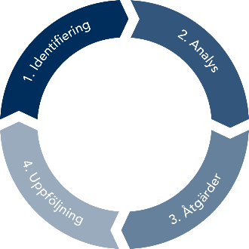
- Identifiering
- Analys
- Åtgärder
- Uppföljning

Arbetsprocessen för ett systematiskt kvalitets- och patientsäkerhetsarbete

Hälso- och sjukvårdspersonalens rapporteringsskyldighet - Avvikelsehantering

All hälso-och sjukvårdspersonal har skyldighet att rapportera risker och händelser som kunnat medföra en vårdskada. I de flesta fall kontaktas sjuksköterskan som tar ställning till ev. akuta åtgärder. Under 2021 skrevs avvikelser på papper där hela teamet tog del av händelsen och analyserade och satte in ev. åtgärder på veckomöte. Sedan skickades avvikelsen till MAS/MAR. Alla avvikelser har registrerats och delgivits socialnämnden varje månad. Antal Fallrapporter redovisas årligen. En sammanställning görs årligen och återförs till varje enhetschef som sedan delges vårdpersonalen. Från 2022 kommer en avvikelse modul i Life care digitalt att tas i bruk .

Klagomål och synpunkter
Blankett för klagomål och synpunkter finns på kommunens hemsida och hos alla patienter. En e-tjänst finns på kommunens hemsida. Klagomål utreds och diarieförs samt besvaras till den som inkommit med klagomålet. Avtal finns med Regionens patientnämnd som lämnar en sammanställning över de klagomål de fått in varje år som delges socialnämnden.

Egenkontroll
Följande egenkontroll har följts under året för att uppnå en hög patientsäkerhet.
Egenkontroll | Omfattning | Källa
Läkemedels användning på särskilt boende | 1 gång/år | Sammanställning görs av en MAS i Värmland för alla kommunerna
Läkemedelsgranskning med apotekare | 1 gång/år | Protokoll
Läkemedelsautomater | 28 st | Evodos- rapporter
Digital signering | löpande | MCSS (APPVA)
Samverkan vid utskrivning | löpande | Återinskrivna 1-30 dagar  Cosmic links
Trycksår | 1 gång per år | Senior alert
Smärtskattning, munhälsa | 1 gång per år | Palliativa registret
Demens symtom | löpande | BPSD registret
Demensdiagnos  Registrering särskilt boende | 1 gång/år | Svedem
Avvikelser | 1 gång per månad | Rapport till nämnd
Basala hygienrutiner och klädregler | 2 gånger per år | PPM mätning
Patientens klagomål och synpunkter | Löpande | Patientnämnden, IVO, avvikelsehanteringssystemet
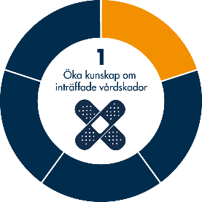

Öka kunskap om inträffade vårdskador

Utredning av händelser - vårdskador
Utifrån uppgifter i diverse register och avvikelser kan vi bli bättre på att förebygga vårdskador När det gäller fall så har vi fallskador både frakturer, sårskador och smärta. Inom läkemedel sker förseningar, uteblivna läkemedel, förväxlingar. Trycksår, viktminskning, urinvägsinfektioner förekommer. Fler riskbedömningar och åtgärder är önskvärt. Vårdgivare ska enligt bestämmelserna i patientsäkerhetslagen anmäla händelser som har medfört eller har kunnat medföra en allvarlig vårdskada till IVO (Inspektion för vård och omsorg).

En Lex Maria har gjorts till IVO där patienten inte fick sin blodförtunnande medicin. IVO avslutade denna och var nöjd med de åtgärder som gjorts.

IVO öppnade en tillsyn på alla särskilda boenden i samband med covid där man först tittade på läkarbemanning och vårdplaner. En omfattande journalgranskning har skett där kommunen blivit ombedd att spara ner ett stort antal journalen från januari 2020 till juni 2021 på avlidna patienter, som har skickats till IVO.

Kommunens revisorer har tillsammans med övriga i Värmland haft konsult som granskat den palliativa vården. Dokumentation kring denna har inte kommit ännu.

Exempel på riskområden som det jobbas med är trycksår och vårdrelaterade infektioner.

Trycksårsmätning
Riskbedömning av trycksår sker en gång per år i samband med riskbedömning i Senior alert.
Tabell 5. Antal patienter med trycksår
 | 2013 | 2014 | 2015 | 2016 | 2017 | 2018 | 2019 | 2020 | 2021
Antal personer med trycksår  Kategori 1  Kategori 2  Kategori 3  Kategori 4 | 13 var av  4  1  6  2 | 19 var av  6  6  6  1 | 23 var av  11  7  3  2 | 20 var av  5  9  3  3 | 19 var av  8  9  4  2 | 25 var av  13  5  3  7 | 34 var av  17  16  11  7 | 30 var av  10  11  13  6 | 24 var  Av  8  9  11  3
Analys 2021: Trycksårsmätning ingår i Senior alert där inte alla särskilda boenden deltagit under hösten 2021 pga. pandemin. När det gäller svåra trycksår kategori 4 har dessa minskat något. Kategori 1 kan stå för enbart rodnad av huden.

Åtgärder 2022: Särskilda boenden deltar i Senior alert hösten 2022.

HALT studie
Folkhälsomyndigheten började 2014 att mäta vårdrelaterade infektioner och antibiotika användning på särskilda boenden. 2015 deltog Säffle med Kaptensgården och Svanen. Sedan 2016 har alla särskilda boenden möjlighet att delta.

Analys 2021: Det finns inga resultat publicerade för Säffle kommun 2020 eller 2021. Studien har inte prioriterats under covid tiden.

Uppföljning 2022: Fortsätta att delta i HALT på särskilda boenden hösten 2022. Bra att jämföra nationellt.

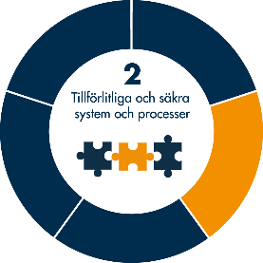
Tillförlitliga och säkra system och processer
Åtgärder för att öka patientsäkerheten
När det gäller åtgärder för att öka patientsäkerheten använder personalen nu i många områden digitala läkemedelsskåp som öppnas med mobiltelefon. Detta medför att man via datorn kan kolla vem som vid tillfället varit i läkemedelskåpet. Om internet ligger nere medför detta en risk att patienten får vänta på sina läkemedel alternativt att personalen bryter upp läkemedelsskåpet. När det gäller säker läkemedelshantering, läkemedelsfördelare Evondos som infördes 2020 så avskaffades dessa under maj 2021. Verksamheten valde att pausa dessa då det var tveksamt om de gav någon ekonomisk nytta. Inom rehab finns instruktörer som sköter förflyttningsutbildningen i kommunen. En arbetsgrupp har bildats för processen trygg hemgång.
Samverkans träffar kring utskrivningsklara sker med Regionen. Fler palliativa ombud skulle ha utbildats. Corona pandemin har stoppat mycket arbete under året.

Läkemedelsanvändning
Sjuksköterskorna på särskilt boende har sedan 2011 räknat hur många patienter som har stående ordinationer av vissa utvalda läkemedelsgrupper. Resultaten gäller patienter över 65 år.

Tabell 6. Läkemedelsanvändning särskilda boenden i Säffle 2011- 2021
 | 2011 | 2012 | 2013 | 2014 | 2015 | 2016 | 2017 | 2018 | 2019 | 2020 2020 | 2021 2021
Antal boende | 175 | 173 | 160 | 152 | 159 | 162 | 143 | 165 | 164 | 155 | 155
Neuroleptika % | 21 | 29 | 14 | 20 | 13 | 16 | 18 | 12 | 15 | 14 | 23
Antidepressiva % | 50 | 46 | 52 | 58 | 57 | 54 | 50 | 53 | 51 | 56 | 64
Lugnande eller sömnmedel % | 55 | 45 | 41 | 38 | 40 | 44 | 47 | 35 | 37 | 40 | 30
3 eller fler psykofarmaka % | 12 | 15 | 12 | 16 | 14 | 10 | 17 | 12 | 20 | 17 | 13
Laxantia % | 67 | 55 | 49 | 49 | 48 | 52 | 54 | 54 | 51 | 60 | 64
Långverkande  bensdiazepiner % |  |  |  |  |  |  |  | 2 | 13 | 2 | 2
Läkemedel med antikolinerg effekt % |  |  |  |  |  |  |  | 8 | 29 | 5 | 2
Ompeprazol % |  |  |  |  |  |  | 24 | 30 | 26 | 32 | 39

Tabell 7. Sammanställning
Säffle kommun 2021
Boende | Svanen | Björkbacken | Lindbacken | Kaptensgården | Totalt kommunen | Andel i kommunen
Antal boende | 18 | 25 | 64 | 48 | 155
Neuroleptika | 1 | 5 | 16 | 13 | 35 | 0,23%
Antidepressiva | 13 | 15 | 42 | 29 | 99 | 0,64%
Lugnande eller sömnmedel | 2 | 6 | 16 | 23 | 47 | 0,30%
3 eller fler psykofarmaka | 0 | 4 | 8 | 8 | 20 | 0,13%
Laxantia | 9 | 12 | 46 | 32 | 99 | 0,64%
Långverkande bensdiazepiner | 1 | 0 | 0 | 2 | 3 | 0,02%
Läkemedel med antikolinerg effekt | 1 | 0 | 2 | 0 | 3 | 0,02%
Protonpumshämmare | 9 | 9 | 25 | 17 | 60 | 0,39%

- Mål: Andelen personer >75 år som får olämpliga läkemedel ska minska till 5 % år 2020

Analys: 2021
Mätningen ger en bild över hur det ser ut. Läkemedelsanvändning är ju svår att jämföra från år till år då särskilda boendet inte innehar samma patienter. Nya studierön är att det förekommer fler fall då patienter står på antidepressiva läkemedel, intressant att följa i framtiden 2021, 99/155= 64% högsta procenten sedan 2011. När det gäller målet olämpliga läkemedel tas statistiken från alla patienter i kommunen och specificeras inte för bara de med kommunal hälso-och sjukvård så målet är inte mätbart i kommunen. Målet tas fram ur förskrivningsdatabasen.

Uppföljning 2022: Ny mätning sker under april. MAS skickar resultatet till verksamhetschefer för vårdcentralerna som delger ansvarig läkare för särskilt boende som får analysera resultat och ta ställning till eventuella läkemedelsändringar och eventuell utvidgad läkemedelsgenomgång. MAS återför resultatet till berörda sjuksköterskor på respektive särskilt boende.

Kvalitetsgranskning av läkemedel med Apotekare
Analys: 2021: Kvalitetsgranskning av läkemedel har gjorts inom gruppbostäder LSS. Åtgärdsplaner har upprättats av apotekare och lokala instruktioner håller på att uppdateras av sjuksköterskorna.

Uppföljning 2022: Målet för kvalitetsgranskning av läkemedel 2022 är särskilda boenden och Korttid.

Läkemedelsautomater
En gemensam upphandling i länet av läkemedelsautomater gjordes 2018, lämpliga till patienter som kan klara medicinering själv men behöver påminnas. Evodos och Posifon har tecknat avtal med kommunen. Evondos började användas i liten skala 1-2 apparater under 2018 men vid årsskiftet 2020 fanns det 22 apparater ute hos patienterna och både sjuksköterskor och undersköterskor fick utbildning att använda dessa.

Uppföljning 2021: Utvärdering visade på att antalet besök hos patienterna hade minskat men man såg ingen ekonomisk effekt. Antal signeringar i MCSS har ökat inte minskat, vilket visar på att personalen ändå haft besök. Under 2021 togs beslut att göra paus med dessa och de avvecklades under maj 2021.

Digital signering
När det gäller beställning av HSL åtgärd är det viktigt att sjuksköterskan samverkar med samordnare så tiden planeras så rätt som möjligt. Vårdpersonalen signerar i sin app att åtgärden är utförd.
Får inte patienten sitt läkemedel i tid blir det en markering i MCSS(APPVA) hos sjuksköterskan. I MCSS finns listor av olika slag. Läkemedel, narkotika, nutrition, arbetsterapeutiska, fysioterapeutiska behandlingar mm.

Tabell 8. Signering av alla åtgärder i MCSS
 | 2019 | 2020 | 2021
Antal signerade  åtgärder i hela kommunen | 709104 | 734986 | 794173
% signerad | 97 | 97 | 96 %
% i tid | 86 | 88 | 86 %

Tabell 9. Signering av läkemedelshantering i MCSS
 | 2019 | % signerad | % i tid | 2020 | % signerad | % i tid | 2021 | % signerad | % i tid
Alla läkemedels  åtgärder | 696023 | 97 | 86 | 684049 | 97 | 89 | 694408 | 96 | 87
Säbo | 314020 | 99 | 89 | 275781 | 99 | 93 | 247039 | 99 | 91
Ord bo | 299810 | 94 | 84 | 320307 | 95 | 87 | 339802 | 93 | 83
LSS | 70091 | 98 | 86 | 76972 | 99 | 89 | 95877 | 99 | 89
Social  psykiatri | 12102 | 98 | 77 | 11489 | 90 | 67 | 10290 | 96 | 78

Analys: 2021: Medicinskt ansvariga sjuksköterskor i Värmland har satt målen 98 % för signerad, 95 % i tid. Målet uppnås bara inom området signering på säbo och inom LSS.

Uppföljning 2022: Sjuksköterskor måste samverka med vårdpersonal/samordnare så att planering av läkemedel blir så rätt som möjligt

Nationell (PPM) Basala Hygienrutiner och klädrutiner
SKR inbjuder vår och höst till mätningar kring hygien och klädrutiner. Ny förskrift basal hygien kom 1 jan 2016 och innefattar även att socialtjänstens personal skall ha arbetskläder Det gjordes 2017 års mätningar 52 observationer. 2018, 121 observationer 2019, 47 observationer och 2020 144 observationer. Korrekt följsamhet av våra hygienrutiner och klädrutiner är av yttersta vikt för våra patienters säkerhet, speciellt i en pandemisk tid. Dessa mått kan också jämföras på nationellnivå då kommunen använder SKR:s data bas.

Tabell 10 Mätning av basala hygien rutiner och klädrutiner
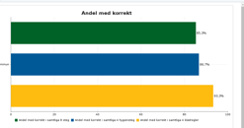
Hösten 2021
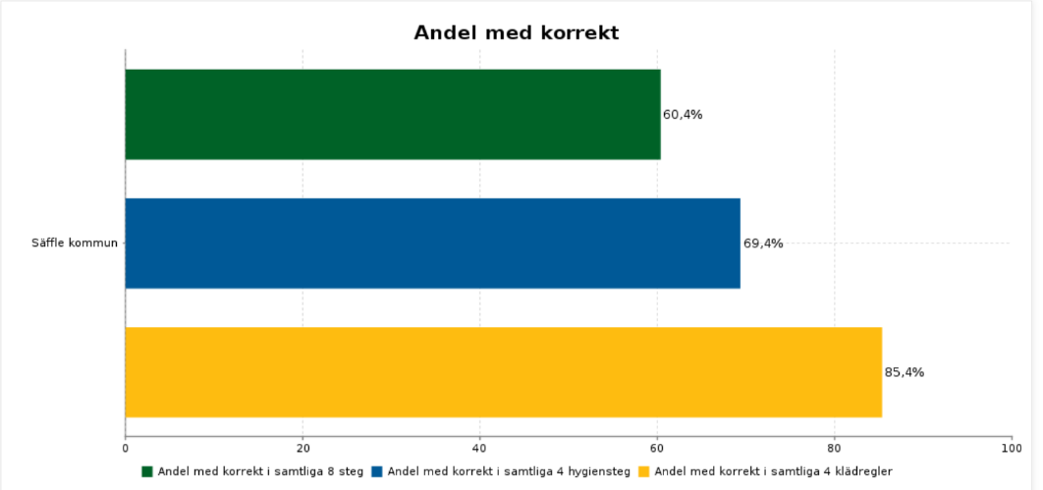
Våren 2020

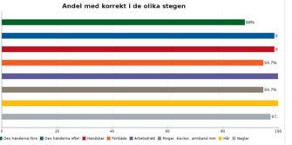
Hösten 2021

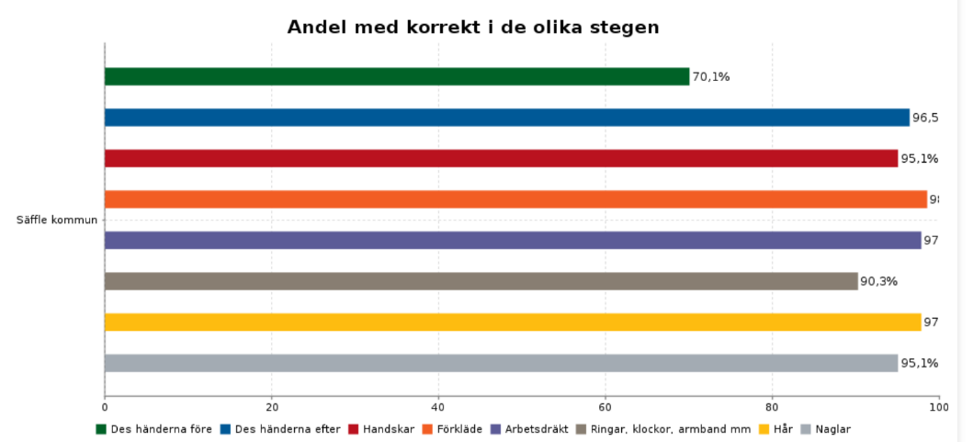
Våren 2020

Analys 2021: Mätning görs i 8 steg, Desinficering före desinficering efter, handskar, förkläde, arbetsdräkt, ringar, klockor, armband mm, hår, naglar. I höstens mätning 2021 hade 85,3 % rätt i alla 8 stegen (2020 60,4%). 86,7% hade rätt i de 4 hygienstegen ( 2020 69,4%) och 93,3 % hade rätt i de 4 klädstegen (2020 85,4%). Klar förbättring men antal observationer var till antalet färre.

Uppföljning 2022: Målet är att alla enheter deltar i SKR:s mätning basala hygien rutiner och klädrutiner varje vår och kommunen gör egen mätning under hösten. Socialnämndens mål för 2022 är att andel med korrekt efterlevnad av samtliga hygienrutiner steg och samtliga klädsteg ska vara 100 %. Då detta är en kollegial mätning bör denna ske på arbetsplatsen av vårdpersonalen själva med stöd från sjuksköterskan.

Tena Indentify
Kaptensgården startade under 2017 en pilot kring Tena Identify, ny metod för utprovning av rätt inkontinensskydd. Speciella skydd används under 3 dygn och registrering sker av byte i MCSS (APPVA). All leg. personal på särskilda boende har fått utbildning av denna nya teknik vid utprovning av rätt inkontinens skydd. Vårdpersonalen behöver inte väga skydden utan sensorn räknar ut mängd. Kan även användas i hela hemsjukvården och då även i ordinärt boende.

Tabell 10. Antal mätningar med Tena Identify
 | 2017 | 2018 | 2019 | 2020 | 2021
Mätningar | 23 | 16 | 2 | 6 | 5
Personalomsättning har gjort att ny utbildning behövs, troligen orsaken till att det gjorts så få mätningar både 2019 och 2020.

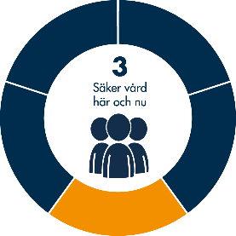

Säker vård här och nu

Riskanalys

På övergripande förvaltningsnivå genomförs riskanalyser vid förändringar vilket innebär att verksamheten analyserar risker kring händelser som skulle kunna inträffa i framtiden i verksamheten. Riskanalyser gör löpande i verksamheten när behov uppstår t.ex. har det gjorts flera i samband med pandemin.

Inom vården görs riskbedömningar i Senior alert när det gäller fall, trycksår, nutrition och munhälsa. På särskilt boende görs detta i samband med nationella uppföljningar samt vb. Några enheter ute har börjat få till detta bra med uppföljning på veckomöten. Ett utvecklingsområde är att få till riskbedömning i hela verksamheten. Mallar för övrig riskhantering och händelseanalys finns att tillgå i ledningssystemet.

Förutsättningarna för säkerhet förändras snabbt och det är viktigt att agera på störningar i närtid. Överbeläggningar på sjukhus i samband med covid har medfört att kommun fått tagit hem patienter som kanske inte har varit färdigbehandlade.

Samverkan vid utskrivning
Riktlinjer för samverkan vid utskrivning från slutenvården utarbetades då nya samverkanslagen trädde i kraft 1 jan 2018 mellan kommunerna och Region Värmland. Lagen om samverkan vid utskrivning från sluten vård syftar till att främja en god vård och en socialtjänst av god kvalitet för individer som efter utskrivning från sluten vård behöver insatser från socialtjänsten, den kommunalt finansierade hälso- och sjukvården och regionens öppenvård. Insatserna samordnas utifrån individens behov och förutsättningar. Det är parternas gemensamma ansvar att tillräckliga resurser ges så att utskrivning från sluten vård sker på ett, för individen, tryggt och säkert sätt. Ett nytt informationssystem Cosmic Link infördes och startade i skarp drift 10 december 2018. Kommunen blir betalningsskyldig om patienten blir kvar på sjukhus mer än tre dagar.

Tabell 11. Återinskrivna 1-30 dagar
 | 2019 | 2020 | 2021
Säffle kommun | 24,9 % | 23,4% | 20,0%
Alla kommuner i Värmland | 26,9% | 25,4% | 26,3%

Analys: 2021:
Målet andelen oplanerade återinskrivningar inom 1-30 dagar tas numera ut i Cosmic Links. I och med att lagen ändrades att kommunen nu ska ta hem inom 3 dagar så kommer många hem tidigt och kanske får återvända till sjukhus allt för ofta. Det finns mycket statistik under Region Värmland kring informationsöverföring. Säffles siffror visar nedåtgående trend.

Uppföljning 2022: Fortsätta att följa återinskrivna 1-30 dagar.

Arbete med nationella kvalitetsregister
Staten och Sveriges kommuner och Regioner (SKR) träffade för 2012-2014 en överenskommelse som syftade till att genom ekonomiska incitament och med de mest sjuka äldres behov i centrum, uppmuntra, stärka och intensifiera samverkan mellan kommuner och regioner.
Följande områden togs fram:
- God vård i livets slut
- Preventivt arbetssätt
- God vård vid demens
- God läkemedelsbehandling för äldre
- Sammanhållen vård och omsorg

Förvaltningen har under åren arbetat vidare inom dessa områden med nationella kvalitetsregister såsom Senior alert, Palliativa registret och BPSD, svenskt register för beteendemässiga och psykiska symtom vid demenssjukdom. Vid årsskiftet 2016/2017 även anslutits till Svedem. Ett nationellt register demensregister där vårdcentralen registrerar när en patient får sin demensdiagnos. När patienten flyttar till särskilt boende görs en årlig registrering där. Under hösten 2019 har även en pilot startats med uppföljning inom hemsjukvården och då i området Svanskog.

Senior alert
Senioralert är ett nationellt kvalitetsregister för förebyggande vård och omsorg. Under året har riskanalyser, åtgärdsplaner och uppföljningar genomförts för förebyggande av fall, trycksår, undernäring och munhälsa inom både särskilt boende och ordinärt boende dock i mindre omfattning utifrån pandemin.
På särskilt boende görs flest riskbedömningar Ett fåtal är gjorda i ordinärt boende Inom LSS enheten har man börjat använda senior alert under året. Senior alert är ett kvalitetsregister som olika nationella mätningar knyts till bl.a. HALT studien (nationell mätning av vårdrelaterade infektioner). HALT studien genomfördes inte under 2019. Resultat från 2020 har ännu inte publicerats.

Tabell 12. Antal utförda riskbedömningar
 | 2013 | 2014 | 2015 | 2016 | 2017 | 2018 | 2019 | 2020 | 2021
Antal riskbedömningar | 476 | 643 | 386 | 353 | 186 | 332 | 276 | 186 | 126
Antal riskbedömningar med risk | 454 | 578 | 359 | 336 | 174 | 314 | 257 | 178 | 123
Antal riskbedömda patienter | 299 | 429 | 381 | 338 | 163 | 236 | 206 | 146 | 102
Analys 2021: Målet var att utbilda vård och omsorgspersonalen att påbörja riskbedömningar. Detta arbete kvarstår i arbetsgrupperna då pandemin påverkat att samla personal för utbildning. Siffrorna omfattar Säffle kommun dvs. Lindbacken Vardaga ingår.

Uppföljning inför 2022: Fortsätta utbilda vård och omsorgspersonal i att utföra, påbörja riskbedömningar för att sedan i teamet sätta in åtgärder tillsammans.

Antal avlidna i Säffle kommun
Varje år avlider ca 80- 100 patienter som haft kommunal hälso-och sjukvård. Många svårt sjuka vårdas och avlider på särskilt boende och i hemmet. Blir någon inskickad akut händer det att denna inte blir registrerad i palliativa registret på grund av kort vårdtid där ansvaret ligger på den huvudman där dödsfallet sker att registrera i palliativa registret.

Tabell 13. Antal inrapporterade dödsfall
 | 2013 | 2014 | 2015 | 2016 | 2017 | 2018 | 2019 | 2020 | 2021
Värmland |  |  |  |  |  |  |  | 1832 | 1631
Värmland med covid diagnos |  |  |  |  |  |  |  | 96/1832 | 125/1631
Säffle kommun |  | 187 | 213 | 196 | 211 | 194 | 164 | 182 | 222
Kommunal vård
I ordinärt boende  inkl. korttid | 52 | 41 | 43 | 49 | 55 | 40 | 25 | 31 | 23
I särskilt boende | 38 | 41 | 48 | 33 | 43 | 37 | 56 | 33 | 25
På Sjukhus | 70 | 47 | 60 | 42 | 25 | 27 | 14 | 11 | 16

Siffror från palliativa registret

Under 2019 ses en ökning av dödsfall på särskilt boende. Under 2020/2021 har vi förhållandevis haft få dödsfall på särskilt boende – vi vårdar sjukare patienter i kommunal hälso-och sjukvård och ser en minskning av dödsfall på sjukhus. Statistik med covid diagnos visas bara över Värmland.

Svenska Palliativregistret
Svenska palliativregistret är ett nationellt kvalitetsregister där registrering sker av olika parametrar sista levnadsveckan och visar resultat över alla avlidna i kommunen oavsett var de avlidit. Här räknas alla som avlider i kommunen inte bara de som avlider i den kommunala hälso-och sjukvården. 42 % av alla som avled i Säffle kommun registrerades 2021 i Palliativa registret. Ansvar för brytpunktssamtal åligger ansvarig läkare. Ett utvecklingsområde är att använda validerade smärtskattnings skalor, under 2021 har detta värde minskat från 64,1,% till 29,3,%.

Tabell 14. Resultat täckningsgrad, brytpunktssamtal och validerad smärtskattning och dokumenterad munhälsobedömning
 | 2014 | 2015 | 2016 | 2017 | 2018 | 2019 | 2020 | 2021
Täckningsgrad %  Antal registrerade i Palliativa registret | 69 | 71 | 63 | 58 | 51 | 58 | 58 | 42
Brytpunktssamtal % | 64 | 58 | 60 | 59 | 77 | 36 | 51 | 68
Validerad smärtskattning % | 22,7 | 10,1 | 11,4 | 55,4 | 49,4 | 48,7 | 64,1 | 29,3
Dokumenterad munhälsobedömning % |  |  |  |  | 28,6 | 42,5 | 43,6 | 31,0
Mål: Minst 70 % av personer i livets slutskede har erhållit brytpunktssamtal.
Mål: Minst 70 % av personer i livets slutskede har erhållit validerad smärtskattning.

Analys: 2021: Målet med brytpunktssamtal är nästan uppnått. Det är ett mått som ligger på läkare men i samverkan med sjuksköterskan. Målet att använda validerad smärtskattning uppnåddes inte inom hemsjukvården detta värde har minskats. Palliativa ombud är utbildade och jobbar tillsammans med regionens palliativa team kring palliativ vård, tyvärr har covid påverkat utbildning.

Uppföljning inför 2022: Fortsätta att arbeta med validerade smärtskattningsinstrument och munhälsovård som är ett att palliativa rådets mål, att denna ska öka.
Utbilda fler palliativa ombud.

BPSD
BPSD är ett kvalitetsregister där verksamheten registrerar personbundna uppgifter om problem/diagnos, behandling och resultat. Varje enhet kan följa sitt resultat. Registreringen ska leda till lärande och förbättringsarbete. För BPSD finns ingen generell behandlingsmetod. Ur systemet kan man få antalet bedömningar. Målet är att behandla alla patienter med demensdiagnos som utvecklar BPSD system på ett strukturerat arbetssätt.

Tabell 15. Antal registreringar i BPSD
 | 2014 | 2015 | 2016 | 2017 | 2018 | 2019 | 2020 | 2021
Antal  registreringar | 77 | 39 | 19 | 27 | 48 | 46 | 48 | 15
Antal registreringar i Värmland | 2247 | 1382 | 1506 | 1585 | 1730 | 1730 | 1667 | 1632

Mål: Minst 90 % av de personer som får demensdiagnos ska ha genomgått en fullständig basal demensutredning.

Analys 2021: Antal registreringar har minskat sedan föregående år. Många av de nya sjuksköterskorna har inte fått utbildning. När det gäller mål åligger det Vårdcentralen att göra en basal demensutredning. Vårt demensteam är behjälplig i vissa delar. Målet går därför inte att mäta i kommunen.

Uppföljning inför 2022: Fortsatt registrering med förhoppning att fler registreringar görs. Utbilda fler så teamet kan göra bedömningar

SveDem
SveDem är ett svenskt nationellt kvalitetsregister för demenssjukdomar. Syftet är att förbättra kvaliteten på demensvården genom att samla in data och följa upp förändringar i patientgrupper, diagnoser och behandling. Målet är att på alla med demensdiagnos skall det göras en uppföljning varje år på särskilda boenden.

Tabell 16. Antal registreringar i Svedem
 | Antal  registreringar 2017 | Antal  registreringar 2018 | Antal  registreringar 2019 | Antal  registreringar 2020 | Antal  registreringar 2021
Svanen  Omvårdnad  Demens | 6  7 | 8  10 | 10  5 | 0  3 | 1  1
Björkbacken  Kaprifolen  Ljungen  Rosen  Näckrosen |  | 3  3  7 | 1 | 0  0  0  0 | 0  0  0  0
Kaptensgården  Ankaret  Bryggan  Trossen  Lanternan  Masten  Skeppsklockan  Fyren  Hemsjukvård  Svanskog  Lindbacken | 2 | 1  1 | 7  2  8  3 | 3  0  1  0  0  0  5  42 | 0  0  0  0  0  0  0  0  19
Under 2019 utvecklades registret med uppföljning inom hemsjukvården. Svanskog har börjat registrera. Björkbacken och Kaptensgårdens sjuksköterskor behöver utbildning då flera har slutat där.

Medicintekniska produkter
Utvärdering 2020: Under 2020 har hjälpmedelsenheten anställt ytterligare en hjälpmedelstekniker. Detta har medfört att samtliga golv- och taklyftar som finns i ordinärt boende, särskilt boende och gruppbostad har besiktigats. Vårdsängar besiktigas vartannat år och även där har ett antal gåtts igenom. Samtliga lyftselar individmärks och är sökbara i webbsesam.

Åtgärder 2021: Fortsätta med besiktningar av golv- och taklyftar samt vårdsängar. MAS/MAR samt bitr. avd chef fortsätter arbetet för att kvalitetssäkra processen kring tekniska hjälpmedel inom kommunen samt bevakar det som sker inom hjälpmedelsnämnden i Värmland.

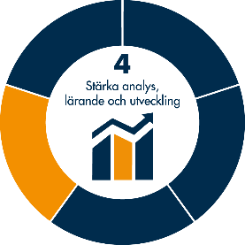
Stärka analys, lärande och utveckling
Avvikelser
Personalen i verksamheten rapporterar in avvikelser via pappers blanketter. Målet är att alla avvikelser som sker skall rapporteras, åtgärdas och leda till en säker och bra vård och omsorg och att på sikt få ner antalet tillbud och negativa händelser.
När det gäller fallavvikelser så dokumenterar vårdpersonalen avvikelsen, kontaktar sjuksköterskan och akuta åtgärder vidtas. Genomgång av avvikelsen sker vid teamträff/ feed back möten (enhetschef, sjuksköterska, arbetsterapeuter, sjukgymnaster/(fysioterapeuter och vårdpersonal) för att diskutera åtgärder för att förhindra ytterligare fall.

Tabell 17. Sammanställning av antal fallrapporter
 | 2013 | 2014 | 2015 | 2016 | 2017 | 2018 | 2019 | 2020 | 2021
Särskilt Boende | 293 var av | 226 var av | 265 var av | 226 var av | 258 var av | 253 var av | 331 var av | 283 | 213
Omvårdnad | 188 | 135 | 174 | 265 | 146 | 151 | 149
Demens | 105 | 91 | 91 | 100 | 112 | 102 | 182
Lindbacken Attendo Care  Från 2016  Vardaga | 123 | 147 | 104 | 139 | 194 | 143 | 222 | 222 | 117
Ordinärt Boende | 452 | 529 | 441 | 511 | 496 | 464 | 575 | 541 | 495
LSS och Socialpsyk | 74 | 53 | 77 | 45 | 30 | 32 | 12 | 22 | 21
Totalt | 942 | 955 | 887 | 1060 | 978 | 892 | 1140 | 1068 | 846

Analys 2021: Då det finns många sköra äldre sker många fall och det kommer in ett stort antal fallrapporter från verksamheten. Ett bättre mått är att titta på antal skador som uppkommer men systemet med papper kräver journalgranskning av alla rapporter för att få fram alla skador vilket är ett omfattande arbete och tar mycket tid. Riskbedömning sker i senior alert och förebyggande åtgärder sätts alltid in så långt som möjligt på veckomöten då alla professioner träffas. På särskilt boende varierar antalet fall 1-43 fall/brukare/patient. Det finns brukare/patient som ramlat 23 gånger i ordinärt boende. På korttid finns rapporterat 55 fall totalt under året.

Uppföljning 2022: En modul i verksamhetssystemet procapita är under uppbyggnad. Vårdpersonalen kommer att via en länk kunna rapportera in sina rapporter. Utredning sker i systemet och statistik på de uppgifter som lagts in kan tas ut.

Tabell 18. Sammanställning av antal läkemedelsavvikelser
 | 2012 | 2013 | 2014 | 2015 | 2016 | 2017 | 2018 | 2019 | 2020 | 2021
Särskilt Boende | 102 | 96 | 68 | 68 | 37 | 52 | 62 | 135 | 56 | 58
Lindbacken | 21 | 33 | 67 | 70 | 45 | 54 | 63 | 79 | 69 | 94
Ordinärt Boende | 98 | 125 | 96 | 87 | 110 | 125 | 112 | 154 | 163 | 176
Psykiatri, LSS | 32 | 21 | 49 | 23 | 9 | 23 | 21 | 19 | 23 | 24
Totalt | 253 | 275 | 280 | 248 | 201 | 254 | 258 | 387 | 311 | 352

Analys 2021: När läkemedel glöms bort larmar systemet MCSS för att på så vis uppmärksamma personalen så den enskilde får sina läkemedel och sjuksköterskan blir observant på att läkemedel har glömt bort. En del glömmer, en del glömmer signera att de givit. Relaterat till antal signeringar är antalet avvikelser få.

Uppföljning inför 2022: Fortsätta signera och använda systemets alla delar. Använda veckomöten till att tillsammans diskutera, påminna för att minska antalet avvikelser när man glömt signera i MCSS.

Sammanställning av incidenter HSL
När det gäller exempel på HSL incidenter har följande kommit in:
Ett antal avvikelser berör Evondos läkemedelsfördelare, fel laddade, inte matat ut läkemedel osv.
Personal utan delegering har planerats in på delegerad arbetsuppgift.
Personal har inte utfört eller signerat träningsprogram i MCSS (Appva)
Hotfull patient
Nonchalant bemötande av sjuksköterskan, klagomål från vårdpersonalen
Sjuksköterskor har glömt lämna läkemedel i grupplokal
Dosetter som inte varit delade
Sjuksköterska har inte lagt ”dubbelt” så Solrosen har inte kunnat signera läkemedel.
Byte av Kad bortglömt

Tabell 19. Sammanställning av incidenter
2015 | 2016 | 2017 | 2018 | 2019 | 2020 | 2021
15 | 20 | 40 | 15 | 19 | 17 | 20
Analys 2021: Ungefär lika många incidenter som tidigare. Få i det stora hela. Viktiga avvikelser som ibland måste lösas snabbt.
Uppföljning inför 2022: Fortsätta skriva avvikelser för att lära av misstag och på så sätt kvalitésäkra vården.

Följande avvikelser har sänts från kommunen till regionen:
Som ett led i kvalitetssäkringen skickas avvikelserapport då riktlinjen inte följs.

Tabell 20. Avvikelser rapporterade från kommunen till landstinget
Enhet | 2013 | 2014 | 2015 | 2016 | 2017 | 2018 | 2019 | 2020 | 2021
CSK – olika avdelningar | 13 | 14 | 9 | 5 | 7 | 36 | 9 | 11 | 14
Psykiatri | 2 | 2 | 1 | 1 | 0 | 6 | 0 | 0 | 3
Öppen psykiatri |  |  |  |  |  |  | 1 | 0 | 1
Patientresor | 0 | 0 | 0 | 0 | 0 | 0 | 1 | 0 | 1
Liggande transport | 0 | 0 | 0 | 0 | 0 | 0 | 0 | 0 | 0
VC Säffle |  |  |  | 1 | 6 | 3 | 1 | 1 | 1
Avd 95 |  |  |  |  |  | 4 | 6 | 1 | 3
Sluten Tandvård |  |  |  |  |  | 1 |  | 0 | 0
Totalt | 15 | 16 | 10 | 7 | 13 | 50 | 18 | 13 | 23
Analys 2021: De avvikelser som skickats till regionen har handlat om bl.a. överrapporteringsfel, läkemedel saknas, samverkansmöte. Det är viktigt att uppmana alla att skriva avvikelser för att påtala brister som uppkommit så att dessa kan åtgärdas.

Tabell 21. Avvikelser rapporterade av regionen till kommunen
 | 2013 | 2014 | 2015 | 2016 | 2017 | 2018 | 2019 | 2020 | 2021
Tandvård
CSK | 6 | 1 | 2 | 2 | 1 | 1 | 0 | 2 | 2
Arvika |  |  |  |  |  | 1 | 0 | 1 | 1
Palliativa teamet |  |  | 1 |  |  |  | 3
Habiliteringen |  |  |  |  |  |  | 1
BUP |  |  |  |  |  |  | 1
Totalt | 6 | 1 | 3 | 2 | 1 | 2 | 5 | 3 | 3
Analys 2021: Hemsjukvården fick 2021 endast tre avvikelser två från CSK och en från Arvika. Svar är lämnade, en dement patient där sjukhuset saknade information, ambulansen funderade över varför sjuksköterskan inte kunde nås i kommunen av vår personal då de larmade ambulans för bedömning och en där sjuksköterskan inte att fått kontakt med kommunens sjuksköterska före hemgång..

Avvikelse från entreprenör Vardaga
Sjuksköterskan som kontaktades kom och besökte patienten men försvann för att hämta läkemedel. Detta tog lång tid då denne inte hittade utan patienten hann avlida. Klagomål kring dokumentation som visar sig vara utan anmärkning. Ambulans sjuksköterska fick inte tag på kommunens sjuksköterska utan rapporterade till gruppchef. Orsak kan vara att sjuksköterska var långt utanför stan och hade dålig mobiltäckning.

Avvikelse från utförare Attendo
Personal nattetid har gett fel läkemedel.

Öka riskmedvetenhet och beredskap
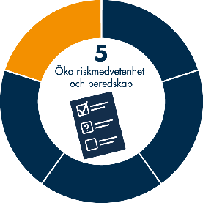
Alla delar av vården behöver planera för en hälso-och sjukvård som flexibelt kan anpassas till kortsiktigt eller långsiktigt förändrade förhållanden med bibehållen funktionalitet, även under oväntade förhållanden.
De sista två åren har medfört både ökad riskmedvetenhet och beredskap när vi ser till covid. Vikten av basal hygien, Screening och vaccinering har styrt arbetet för alla inom vården.
Reformen god och nära vård medför satsning på kompetensutveckling. Två av sjuksköterskorna fick ta del av de medel som avsattes för vidareutbildning. En målbild är framtagen där en del handlar om patientkontrakt som blir en del att arbeta med framöver.

MÅL, STRATEGIER OCH UTMANINGAR FÖR KOMMANDE ÅR

Mål och strategier för kommande år
- Digitalisering, utveckla mobil dokumentation, införa fler digitala läkemedelskåp, använda Teams och något säkert system för kommunikation.
- Statisk för avvikelsehantering fall och läkemedel tas ur digitala modulen i Life care .
- Implementering och uppdatering av ledningssystemet Ensolution fortsätter. Rutiner och processer läggs in.
- Arbete med processer och riskanalyser utvecklas
- Fortsatt arbete med att utveckla och använda MCSS -APPVA
- Arbetet med utveckling av nationella kvalitetsregister Senior alert, Palliativa registret, BPSD, Svedem, Nationella studier m fl. fortsätter.
- Fortsatt samverkan med Region Värmland både centralt och lokalt och delta i utveckling av God och nära vård.
- Fortsatt bevakning och införande av ny teknik för de olika målgrupperna t.ex. införande av PU sensor samt eventuella appar
- Gå över till mobilt SITHS
- Integrera läkemedelsförskrivning i verksamhetssystemet Lifecare
- Succesivt gå över till verksamhetssystemet Lifecare HSL

